Правительство утвердило правила идентификации пользователей мессенджеров
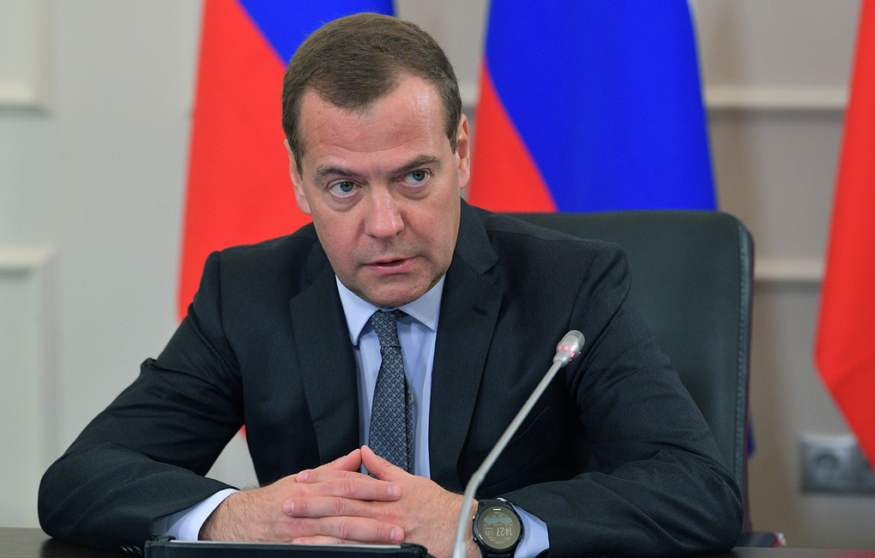
Премьер-министр России Дмитрий Медведев подписал постановление об идентификации пользователей мессенджеров по номеру телефона. Соответствующий документ опубликован на официальном портале правовой информации, пишет РБК.
Согласно постановлению, мессенджеры должны проверять информацию об абоненте у сотового оператора, который должен предоставить данные в течение 20 минут с момента получения запроса от мессенджера. Если оператор не предоставит информацию о пользователе или сообщит о его отсутствии в базе данных, то идентификация не будет считаться пройденной.
Сотовый оператор должен будет вносить в свои базы данных сведения об используемых абонентом приложениях и уникальный код идентификации пользователя. Постановление вступает в силу через шесть месяцев.
Ранее глава Роскомнадзора Александр Жаров говорил «Известиям», что благодаря новым правилам проверки пользователей мессенджеров будет создана «безопасная коммуникационная среда» для граждан.
В июле 2016 года был принят пакет антитеррористических поправок, известный как «закон Яровой». Документ, в том числе предписывал операторам связи и ОРИ хранить записи звонков, содержание сообщений и другой коммуникации пользователей в течение полугода. Он вступил в силу с 1 июля 2018 года.

